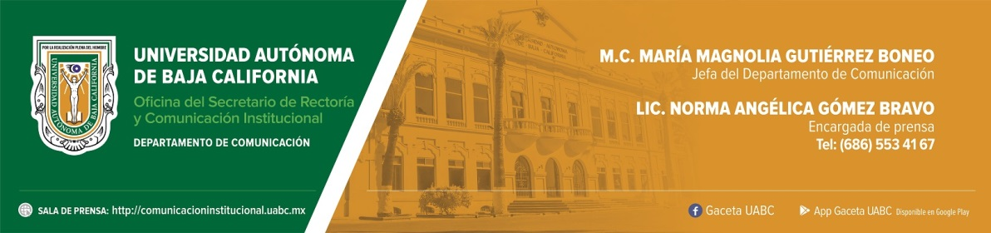
BOLETÍN 019/2022-1

Reunión entre rector de la UABC
y cónsul de Estados Unidos en Tijuana

- Esta casa de estudios mantiene vinculación desde hace más de cuatro décadas con instituciones de educación superior del estado de California.

Mexicali, Baja California, jueves 10 de febrero de 2022.- El doctor Daniel Octavio Valdez Delgadillo, rector de la Universidad Autónoma de Baja California (UABC), sostuvo una reunión con el cónsul general de Estados Unidos en Tijuana, Thomas Roett, con la finalidad de dar continuidad a la vinculación y cooperación académica que esta casa de estudios mantiene desde hace más de cuatro décadas con instituciones de educación superior del estado de California.

Sostuvieron un breve diálogo en torno a la relación que ha tenido la UABC con el Consulado General de Estados Unidos en Tijuana y la región CaliBaja. El rector indicó que recientemente la Universidad se adhirió al Consorcio de Instituciones de Educación Superior para el Desarrollo Educativo de las Personas Mexicanas en el Exterior (Ciesdemex), promovido por el Gobierno Federal para brindar educación a miles de jóvenes mexicanos que viven en el extranjero, principalmente en los Estados Unidos.

Tanto el rector como el cónsul se mostraron interesados en fortalecer los intercambios de la UABC con universidades estadounidenses, puesto que al ser esta una región fronteriza se goza del privilegio de la cercanía entre las naciones. Un aspecto que resaltó en la reunión fue el aprendizaje del idioma inglés en los estudiantes mexicanos, incluso desde el nivel medio superior.

Se abordó el proyecto 100,000 Strong in the Americas, que se da entre UABC y Cal State Fresno con financiamiento del Departamento de Estado de los Estados Unidos, con el que se busca consolidar la colaboración entre gobiernos, empresas y academia, lo que es fundamental para la economía de los países del continente americano.

Otro tema relevante fue las alianzas de la UABC con la dependencia Education USA y con Fulbright-COMEXUS con las cuales se promueven becas para estudiar posgrados en los Estados Unidos y de este modo facilitar, económicamente, el acceso a la educación.

El rector destacó las fortalezas de la UABC, entre ellas el liderazgo en el ámbito de la telemedicina y las labores realizadas para combatir los estragos causados durante la pandemia gracias al Plan de Continuidad Académica aplicado por la Universidad.

El titular de la Coordinación General de Vinculación y Cooperación Académica de la UABC, doctor David Guadalupe Toledo Sarracino, expresó que durante la pandemia también se realizaron esfuerzos para continuar con los intercambios académicos virtuales al extranjero y la implementación del modelo COIL.

En la reunión también estuvieron presentes por parte de la UABC, la vicerrectora del Campus Tijuana, maestra Edith Montiel Ayala, así como el maestro Alberto Guerrero Reyes, Secretario de Rectoría y Comunicación Institucional. Por parte del Consulado General de Estados Unidos en Tijuana, asistieron Kim Scrivner, cónsul de Asuntos Públicos y el maestro Carlo Gutiérrez, del Área de Asuntos Públicos.

